VIII МАТЕМАТИЧЕСКАЯ ОЛИМПИАДА ИМЕНИ ЛЕОНАРДА ЭЙЛЕРА
Решения заданий регионального этапа, 2 день
5. Три спортсмена пробежали дистанцию в 3 километра. Первый километр они бежали с постоянными скоростями v₁, v₂ и v₃ соответственно, такими, что v₁ > v₂ > v₃. После отметки в 1 километр каждый из них изменил скорость: первый — с v₁ на v₂, второй — с v₂ на v₃, а третий — с v₃ на v₁. Кто из спортсменов пришел к финишу последним? (Н. Чернега)
Ответ. Второй. Решение. Первый спортсмен пробежал дистанцию быстрее второго, так как его скорость была выше скорости второго как на первом километре дистанции, так и на двух последних. Третий спортсмен на первый километр потратил столько же времени, сколько второй — на второй километр, а второй и третий километры бежал быстрее, чем второй — первый и третий километры. Поэтому он также пришёл к финишу раньше второго, откуда и вытекает ответ.
6. Найдите все натуральные числа, которые можно представить в виде , где х, y и z — три различных натуральных числа. (Д. Храмцов)
Ответ. Все натуральные числа, кроме 1. Решение. Любое натуральное число n > 1 получается, если положить х = 1, y = n и z = n²: . Покажем, что число 1 получить нельзя. Для этого достаточно показать, что если натуральные числа х, у и z различны, то ху+yz+zx > х+у+z. В самом деле, хy ≥ х, yz ≥ у и zx ≥ z, и эти неравенства обращаются в равенства только при x = у = z = 1. Замечание. Приведём другой способ представить любое число n > 1. Выберем для начала числа х > y так, что х+y = n+1 (тогда х ≥ 2). Заметим, что
.
Значит, полагая z = (x²+хy+y²)–(x+y), мы получаем искомую тройку, если проверим, что z отлично от x и y. Так как х ≥ 2, имеем x²–x ≥ х и y²–y ≥ 0, откуда
z = (x²–x)+(y²–y)+xy ≥ x+0+y > max(x, y). Отсюда и следует требуемое.
7. В ряд выложено 100 монет. Внешне все монеты одинаковы, но где-то среди них лежат подряд 50 фальшивых (а остальные— настоящие). Все настоящие монеты весят одинаково, фальшивые могут весить по-разному, но каждая фальшивая легче настоящей. Можно ли с помощью одного взвешивания на чашечных весах без гирь найти хотя бы 34 настоящие монеты? (О. Дмитриев, Р. Женодаров)
Ответ. Можно. Решение. Пронумеруем монеты слева направо числами от 1 до 100. Сравним монеты 17 и 84. Хотя бы одна из них — настоящая. Поэтому, если весы в равновесии, то обе монеты — настоящие; в этом случае настоящими будут 34 монеты с номерами 1–17 и 84–100, так как 50 фальшивых монет в этих промежутках не умещаются. Пусть теперь перевесила монета 17. Тогда она — настоящая, а монета 84 — фальшивая. Так как номера любых двух фальшивых монет отличаются не более чем на 49, в этом случае наименьший номер фальшивой монеты не меньше 84–49 = 35, то есть монеты 1–34 обязательно настоящие. Если же перевесила монета 84, аналогичные рассуждения показывают, что настоящими являются монеты 67–100.
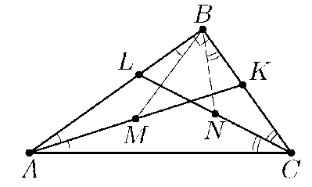
8. Точки М и N — середины биссектрис АК и CL треугольника ABC соответственно. Докажите, что угол ABC прямой тогда и только тогда, когда ∠ MBN = 45°. (А. Кузнецов, методкомиссия)

Решение. Пусть угол ABC — прямой (см. рис. справа). Тогда ВМ и BN — медианы в прямоугольных треугольниках АВК и CBL, откуда ∠MBA = ∠MAB = ∠BAC/2 и ∠NBC =∠NCB = ∠BCA/2. Значит, ∠MNB = 90°–(∠BAC+∠BCA)/2 = 45°.
Пусть угол ABC — тупой (см. рис. внизу слева). Обозначим через R и Т середины сторон АВ и АС соответственно. Тогда точка М лежит на средней линии TR треугольника ABC. Как известно, в тупоугольном треугольнике медиана тупого угла короче половины стороны, к которой она проведена, то есть ТВ < ТА. Поскольку ТR — медиана в треугольнике ATВ, отсюда следует, что основание биссектрисы этого треугольника, проведённой из вершины Т, лежит на отрезке RB. Значит, точка пересечения биссектрис этого треугольника лежит на отрезке МК. Аналогично, точка пересечения биссектрис треугольника СТВ лежит на отрезке NL. Следовательно, ∠MBN = ∠MBT+∠NBT > (∠ABT+∠CBT)/2 = ∠ABC/2 > 45°.
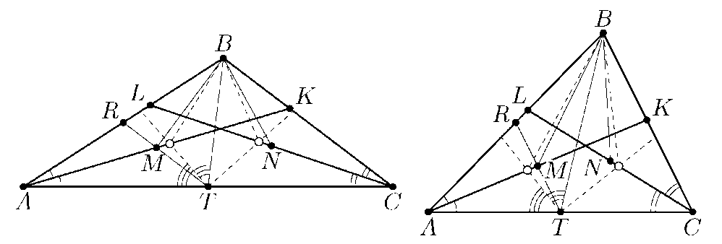
Аналогично доказывается, что если угол ABC острый (см. рис. внизу справа), то точки пересечения биссектрис треугольников AT В и ВТС лежат на отрезках AM и CN соответственно, откуда ∠MBN < ∠АВС/2 < 45°.

